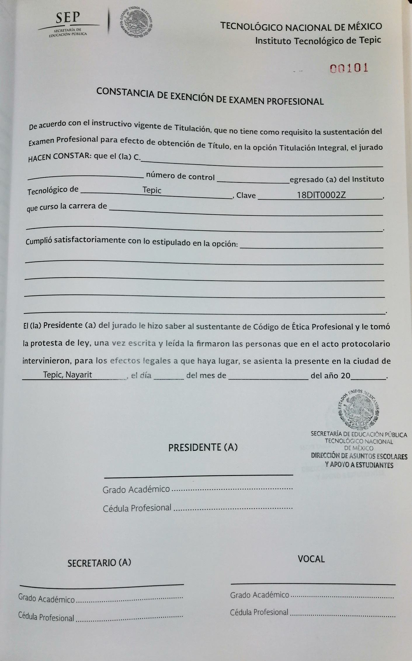ti
1
10
1
9
1
8

7

6

5

4

3

2

1

Instructivo de llenado
Número | Descripción
1 | Nombre del titulado
2 | Número de control
3 | Carrera que cursó el titulado
4 | Opción de titulación
5 | Día del Acto Recepcional
6 | Mes del Acto Recepcional
7 | Año del Acto Recepcional
8 | Nombre, grado académico, cédula profesional y firma del presidente
9 | Nombre, grado académico, cédula profesional y firma del secretario
10 | Nombre, grado académico, cédula profesional y firma del vocal

